# 软电话demo接口调用说明

# 目录

## 1 开发接口

## 2安装

## 3事件机制

3.1机制说明

3.2 事件流程图

## 4函数介绍

4.1控制话机

4.2控制工号

# MyPhoner开发接口

MyPhoner开发接口，支持TSAPI、TAPI、录音控制等模式，是一套统一开发接口，适用于Avaya S8xxx，Avaya IPO，Alcatel OXE，Alcatel OXO，Cisco TAPI，Genesys SIP Server等呼叫系统。JavaScript模式，需要IE10以上，Chrome，Firefox。 OCX支持IE6以上版本，Delphi6以上版本，PowerBuilder6以上版本，并且支持VB，C#等等，广泛兼容，OCX的函数和参数和JavaScript相同。

# 二 安装

需要引入MyPhone.js MyPhone.cfg.js 部署对应的java jar

MyPhone.cfg.js中配置java jar包部署的路径端口

# 三 事件机制

## 3.1 机制说明

MyPhone.js通过回调函数传递事件消息,原理是MyPhone.js 与java建立websocket连接,有事件消息通过回调函数返回

例子中的回调函数名称为MyPhonerEvent

设置回调函数实例代码如下

MyPhoner.Login(AgentDN, '1', AgentDN, '', '', MyPhonerEvent);

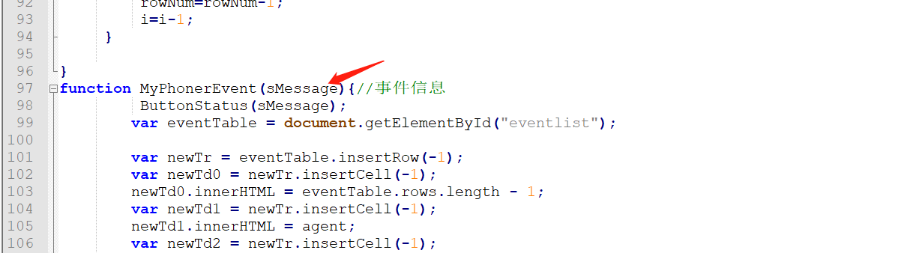

回调函数返回字符串含义解释如下：

1 Lgoin==登录成功

2 Logout ==登出

3 Ready==就绪

4 NotReady==未就绪

5 Ring==振铃

6 Answer==接听电话

7 Connected==呼出应答

8 Dial==呼出

9 Disconnect==挂机

10 Hold==保持

11 Unhold==取回

## 3.2 事件流程图

IDLE

Answer

Open

Transfer Conference

开始

IDLE

初始化

DIAL

CONNECT

TALK

RING

HOLDED

注 红色箭头表示事件Disconnect

状态含义:

IDLE 空闲

DIAL 摘机拨号中,外拨时的中间状态

TALK 通话状态

HOLDED 保留状态

RING 呼入振铃状态

函数调用成功返回值0, 否则返回非零值, 而函数执行成功

# 四 函数说明

## 4.1 控制话机

Dial(Dial, Data); 拨号函数，当电话空闲时，调用成功，作为专用的外拨函数

Answer(); 应答

Hangup(); 挂机

Hold(); 保留通话

Unhold(); 获取保留通话

## 4.2 控制工号

Login(Agent, Groups, Extension,AgentEx,GroupEx,callbackfun); 登录工号，开始进入排队, AgentEx,GroupEx硬排队时使用 callbackfun为回调函数

Logout(); 注销工号

Ready(long nState); 就绪注册的工号

Notready(long nState); 未就绪注册的工号